**프로그래밍 실습 #9**

2023년 11월 5주차

채진석 교수님

201702797 채승민

1. 다음과 같은 HTML 파일에서 "mailto:" 라는 문자열 뒤에 있는 이메일 주소를 가져와서 한 줄에 하나씩 화면에 출력하는 프로그램을 작성하라.

프로그램은 다음과 같은 순서로 작성한다.

(1) 먼저 파이썬 소스 파일이 저장된 폴더와 같은 폴더에 email.html 파일을 저장한다.

(2) email.html 파일의 내용을 변수 text에 저장한다.

(3) 직선적 스트링 탐색 알고리즘을 구현한 bruteForce() 함수를 사용하여 "mailto:" 패턴이 나오는 위치를 탐색한다.

(4) "mailto:" 패턴을 찾으면 "(쌍따옴표)가 나올 때까지 text에 있는 문자를 모아서 화면에 출력한다.

**[실행 결과]**

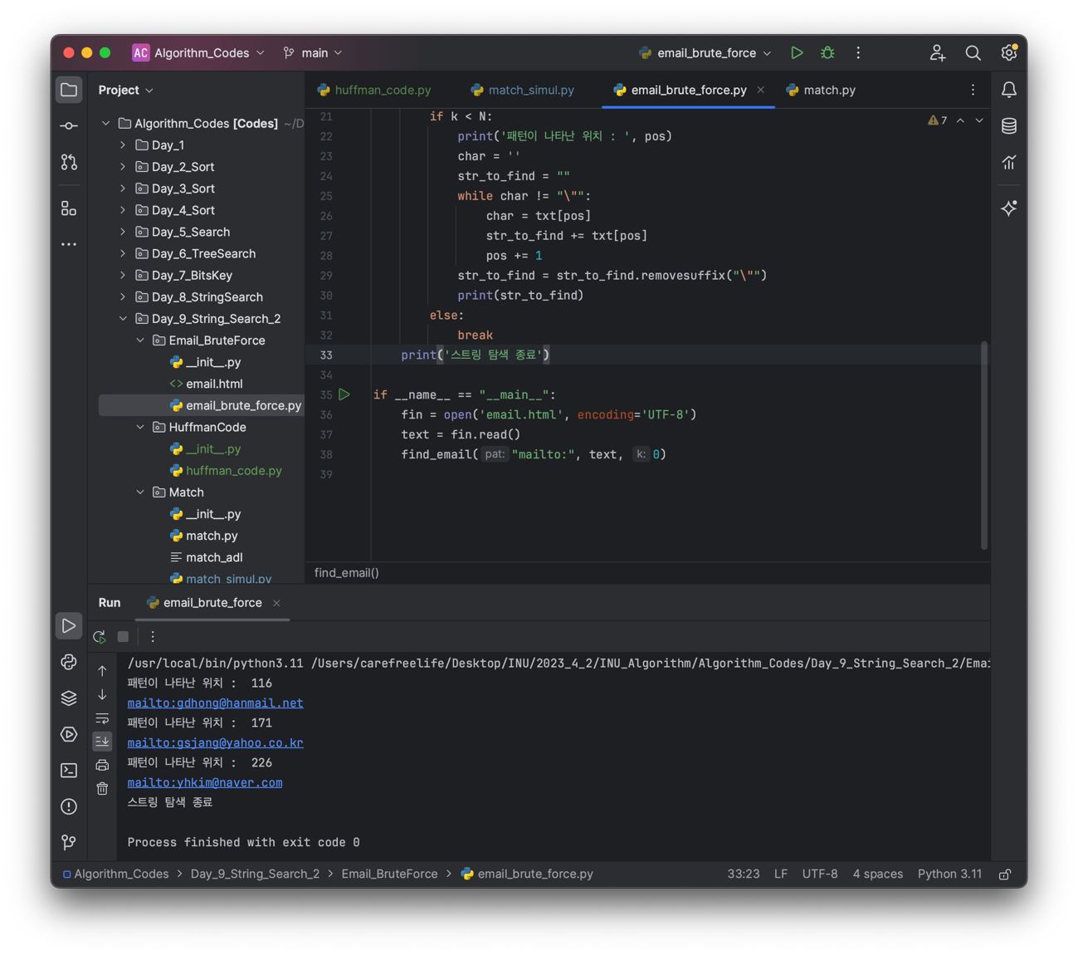

**[소스 코드]**

def bruteForce(p, t, k):  
 M = len(p); N = len(t)  
 i, j = k, 0  
 while j < M and i < N:  
 if t[i] != p[j]:  
 i = i - j  
 j = -1  
 i += 1  
 j += 1  
 if j == M:  
 return i - M  
 else:  
 return i  
  
def find_email(pat, txt, k):  
 M = len(pat); N = len(txt)  
  
 while True:  
 pos = bruteForce(pat, txt, k)  
 k = pos + M  
 if k < N:  
 print('패턴이 나타난 위치 : ', pos)  
 char = ''  
 str_to_find = ""  
 while char != "\"":  
 char = txt[pos]  
 str_to_find += txt[pos]  
 pos += 1  
 str_to_find = str_to_find.removesuffix("\"")  
 print(str_to_find)  
 else:  
 break  
 print('스트링 탐색 종료')  
  
if __name__ == "__main__":  
 fin = open('email.html', encoding='UTF-8')  
 text = fin.read()  
 find_email("mailto:", text, 0)

2. 다음 패턴 매칭 알고리즘을 ADL로 작성하라.

match(t[])

 dq ← Deque(100);

 j ← 0;

 N ← t의 길이 – 1;

 state ← next1[0];

 dq.insertLast(scan);

 while (state ≠ 0) {

   case {

     state = scan:

       j ← j + 1;

       if (dq.isEmpty()) then dq.insertFirst(next1[0]);

       dq.insertLast(scan);

     ch[state] = t[j]:

       dq.insertLast(next1[state]);

     ch[state] = ‘ ’:

       n1 ← next1[state];

       n2 ← next2[state];

       dq.insertFirst(n1);

       if (n1 ≠ n2) then dq.insertFirst(n2);

     }

   if (dq.isEmpty()) then return j;

   if (j > N) then return 0

   state ← dq.deleteFirst()

   if (dq.checkDq()) then state ← dq.deleteFirst();

 return j-1;

end match()

패턴 매칭 알고리즘을 파이썬으로 작성하고, 다음과 같은 정규식에 대해 정확히 동작하는지 확인해 보라. 패턴을 입력한 다음 패턴을 식별하는 과정에서 데크가 변화하는 과정을 출력하라. 인식되는 패턴 외에도 인식되지 않는 패턴에 대해서도 확인해 보라.

1. **ch, next1, next2 배열의 모습**

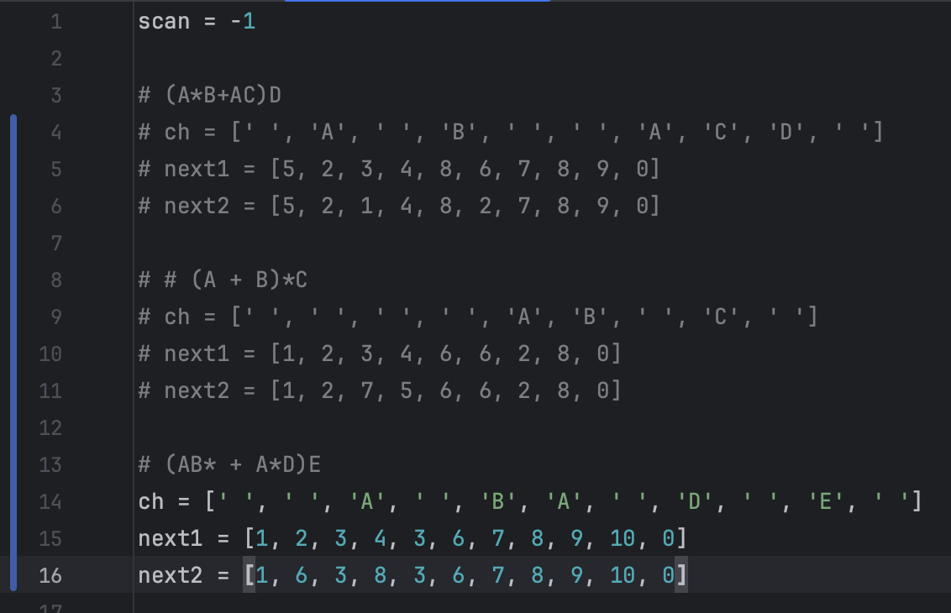

1. **(A*B + AC)D**

1. **(A + B)*C**

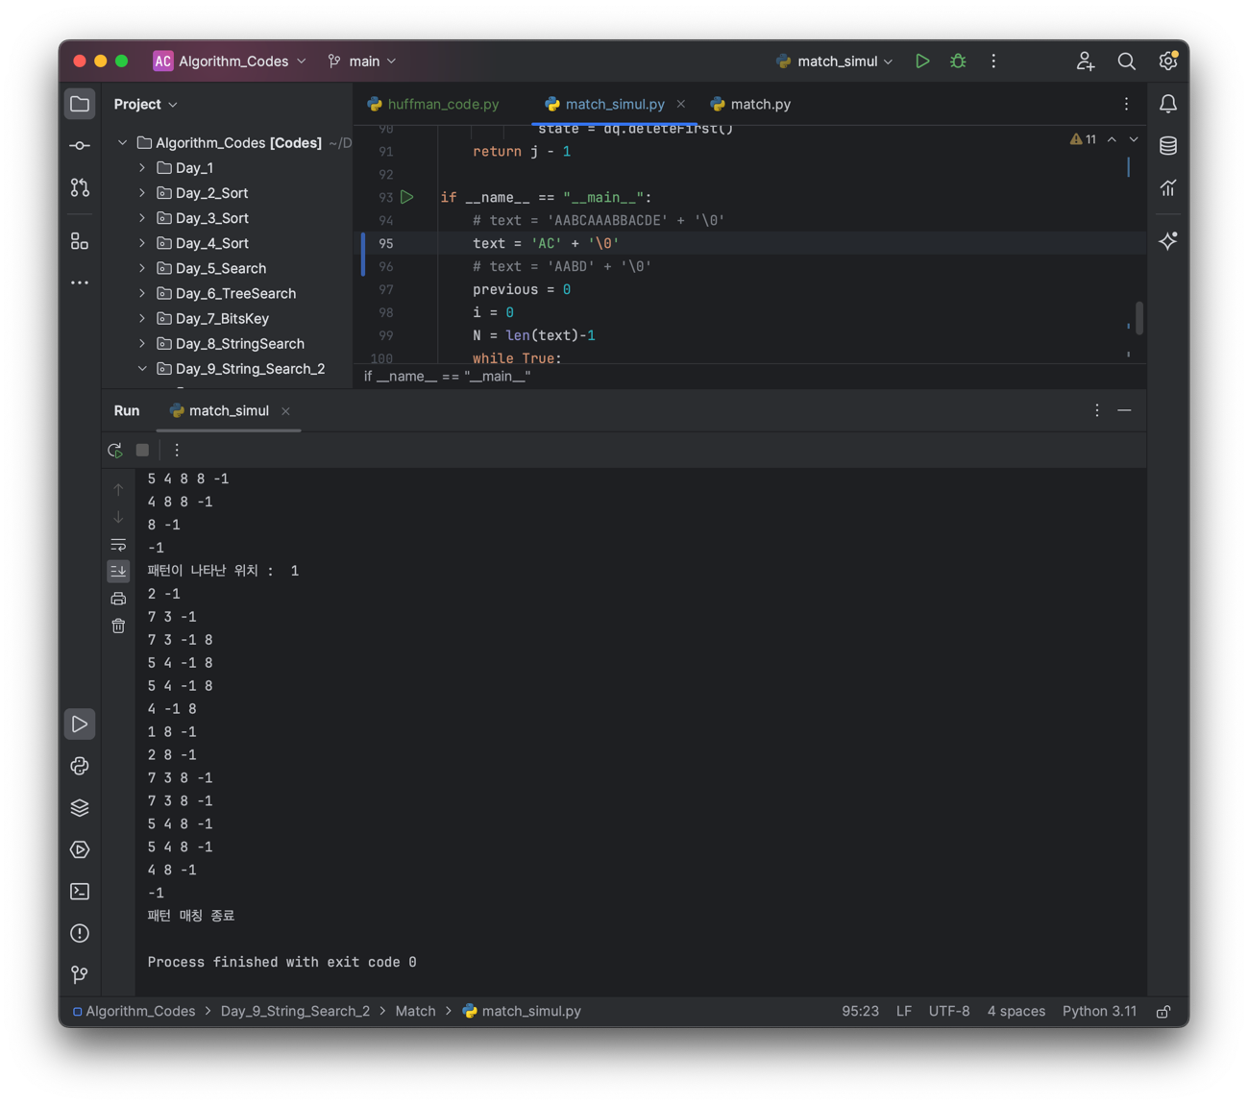

1. **(AB* + A*D)E**

1. **패턴을 찾을 수 없는 경우 예시: (AB* + A*D)E**

* **문자열이 E 로 끝나지 않고 중간에 존재해야할 D 가 가장 마지막에 있는 경우,** 패턴을 찾지 못하고 종료하게 된다.

**[소스 코드]**

scan = -1  
  
# (A*B+AC)D  
# ch = [' ', 'A', ' ', 'B', ' ', ' ', 'A', 'C', 'D', ' ']  
# next1 = [5, 2, 3, 4, 8, 6, 7, 8, 9, 0]  
# next2 = [5, 2, 1, 4, 8, 2, 7, 8, 9, 0]  
  
# # (A + B)*C  
# ch = [' ', ' ', ' ', ' ', 'A', 'B', ' ', 'C', ' ']  
# next1 = [1, 2, 3, 4, 6, 6, 2, 8, 0]  
# next2 = [1, 2, 7, 5, 6, 6, 2, 8, 0]  
  
# (AB* + A*D)E  
ch = [' ', ' ', 'A', ' ', 'B', 'A', ' ', 'D', ' ', 'E', ' ']  
next1 = [1, 2, 3, 4, 3, 6, 7, 8, 9, 10, 0]  
next2 = [1, 6, 3, 8, 3, 6, 7, 8, 9, 10, 0]  
  
class Deque:  
 def __init__(self, size):  
 self.deque = []  
 self.first = int(size/2)  
 self.last = int(size/2)  
 for i in range(size):  
 self.deque.append(0)  
  
 def insertFirst(self,v):  
 self.deque[self.first] = v  
 self.first -= 1  
  
 def insertLast(self, v):  
 self.last += 1  
 self.deque[self.last] = v  
  
 def deleteFirst(self):  
 self.deque[self.first] = 0  
 self.first += 1  
 return self.deque[self.first]  
  
 def isEmpty(self):  
 if self.first == self.last:  
 return True  
 else:  
 return False  
  
 def checkDq(self):  
 if self.deque[self.first] == 0:  
 if self.last - self.first < 2 and self.deque[self.last] == scan:  
 return False  
 elif not self.isEmpty():  
 return True  
 else:  
 return False  
 else:  
 return False  
  
 def prDq(self, size):  
 for i in range(size):  
 if self.deque[i] != 0:  
 print(self.deque[i], end=' ')  
 print()  
  
def match(t):  
 dq = Deque(100)  
 j = 0  
 N = len(t) - 1  
 state = next1[0]  
 dq.insertLast(scan)  
 while state != 0:  
 match state:  
 case _ if state == scan:  
 j += 1  
 if dq.isEmpty() == 0:  
 dq.insertFirst(next1[0])  
 dq.insertLast(scan)  
 case _ if ch[state] == t[j]:  
 dq.insertLast(next1[state])  
 case _ if ch[state] == ' ':  
 n1 = next1[state]  
 n2 = next2[state]  
 dq.insertFirst(n1)  
 if n1 != n2:  
 dq.insertFirst(n2)  
 dq.prDq(100)  
 if dq.isEmpty():  
 return j  
 if j > N:  
 return 0  
 state = dq.deleteFirst()  
 if dq.checkDq():  
 state = dq.deleteFirst()  
 return j - 1  
  
if __name__ == "__main__":  
 # text = 'AABCAAABBACDE' + '\0'  
 # text = 'AC' + '\0'  
 text = 'AAAED' + '\0'  
 previous = 0  
 i = 0  
 N = len(text)-1  
 while True:  
 pos = match(text[i:])  
 if pos <= 0:  
 break  
 pos += previous  
 i = pos  
 if i <= N:  
 print('패턴이 나타난 위치 : ', pos)  
 else:  
 break  
 previous = i  
 print('패턴 매칭 종료')

3. 허프만 트리를 생성해 주는 파이썬 프로그램을 사용하여 문자열 “A SIMPLE STRING TO BE ENCODED USING A MINIMAL NUMBER OF BITS”에 대한 허프만 코드를 생성하려고 한다.

(1) count[k]와 dad[k]를 출력하여 다음 표와 동일한지 확인해 보라.

|  |  |  |  |  |  |  |  |  |  |  |  |  |  |  |  |  |  |  |
| --- | --- | --- | --- | --- | --- | --- | --- | --- | --- | --- | --- | --- | --- | --- | --- | --- | --- | --- |
| k | 0 | 1 | 2 | 3 | 4 | 5 | 6 | 7 | 9 | 12 | 13 | 14 | 15 | 16 | 18 | 19 | 20 | 21 |
| count[k] | 11 | 3 | 3 | 1 | 2 | 5 | 1 | 2 | 6 | 2 | 4 | 5 | 3 | 1 | 2 | 4 | 3 | 2 |
| dad[k] | -40 | -32 | -33 | 27 | -28 | 36 | -27 | 29 | -37 | -30 | 35 | 37 | 33 | 28 | 31 | -35 | 32 | 30 |
| k | 27 | 28 | 29 | 30 | 31 | 32 | 33 | 34 | 35 | 36 | 37 | 38 | 39 | 40 | 41 | 42 | 43 |  |
| count[k] | 2 | 3 | 4 | 4 | 5 | 6 | 6 | 8 | 8 | 10 | 11 | 12 | 16 | 21 | 33 | 37 | 60 |  |
| dad[k] | -29 | -31 | -34 | 34 | -36 | -38 | 38 | 39 | -39 | 40 | 41 | -41 | 42 | -42 | 43 | -43 | 0 |  |

**Count[k], dad[k] 의 출력 모습**

(2) code[k]와 length[k]를 출력하여 다음 표와 동일한지 확인해 보라.

|  |  |  |  |  |
| --- | --- | --- | --- | --- |
|  | k | code[k] | length[k] |  |
|  | 0 | 7 | 3 | 111 |
| A | 1 | 7 | 4 | 0111 |
| B | 2 | 5 | 4 | 0101 |
| C | 3 | 38 | 6 | 100110 |
| D | 4 | 55 | 6 | 110111 |
| E | 5 | 12 | 4 | 1100 |
| F | 6 | 39 | 6 | 100111 |
| G | 7 | 18 | 5 | 10010 |
| I | 9 | 1 | 3 | 001 |
| L | 12 | 17 | 5 | 10001 |
| M | 13 | 10 | 4 | 1010 |
| N | 14 | 0 | 3 | 000 |
| O | 15 | 4 | 4 | 0100 |
| P | 16 | 54 | 6 | 110110 |
| R | 18 | 26 | 5 | 11010 |
| S | 19 | 11 | 4 | 1011 |
| T | 20 | 6 | 4 | 0110 |
| U | 21 | 16 | 5 | 10000 |

**code[k], length[k] 의 출력 모습**

(3) findDad(maxIndex, k) 함수를 사용하여 허프만 코드로 인코딩된 스트링을 디코드하는 함수 decode()를 파이썬으로 작성하고, 생성된 허프만 코드가 정확하게 디코드되는지 확인해 보라.

**decode() 후 허프만 코드가 정확하게 디코드되는 모습**

**[소스코드]**

class PQ:  
 def __init__(self):  
 self.heap = [0]*100  
 self.info = [0]*100  
 self.n = 0  
  
 def insert(self, v, x):  
 self.n += 1  
 i = self.n  
 while True:  
 if i == 1: break  
 if v >= self.heap[int(i/2)]: break  
 self.heap[i] = self.heap[int(i/2)]  
 self.info[i] = self.info[int(i/2)]  
 i = int(i/2)  
 self.heap[i] = v  
 self.info[i] = x  
  
 def remove(self):  
 x = self.info[1]  
 temp_v = self.heap[self.n]  
 temp_x = self.info[self.n]  
 self.n -= 1  
 i = 1  
 j = 2  
 while j <= self.n:  
 if (j < self.n) and (self.heap[j] > self.heap[j+1]):  
 j += 1  
 if temp_v <= self.heap[j]: break  
 self.heap[i] = self.heap[j]  
 self.info[i] = self.info[j]  
 i = j  
 j *= 2  
 self.heap[i] = temp_v  
 self.info[i] = temp_x  
 return x  
  
 def isEmpty(self):  
 if self.n == 0: return True  
 else: return False  
  
def index(c):  
 if ord(c) == 32:  
 return 0  
 else:  
 return (ord(c)-64)  
  
def makeHuffman(t, m):  
 for i in range(m):  
 count[index(t[i])] += 1  
 for i in range(27):  
 if count[i]:  
 pq.insert(count[i], i)  
 i = 27  
 while not pq.isEmpty():  
 t1 = pq.remove()  
 t2 = pq.remove()  
 dad[i] = 0  
 dad[t1] = i  
 dad[t2] = -i  
 count[i] = count[t1] + count[t2]  
 if not pq.isEmpty():  
 pq.insert(count[i], i)  
 i += 1  
 for k in range(27):  
 i = x = 0  
 j = 1  
 if count[k]:  
 q = dad[k]  
 while q:  
 if q < 0:  
 x += j  
 q = -q  
 q = dad[q]  
 j += j  
 i += 1  
 code[k] = x  
 length[k] = i  
  
def encode(t, m):  
 huffman_code = ''  
 for j in range(m):  
 i = length[index(t[j])]  
 while i > 0:  
 huffman_code += str((code[index(t[j])] >> i - 1) & 1)  
 i -= 1  
 return huffman_code  
  
def char(k):  
 if k == 0: return chr(32)  
 else: return chr(k+64)  
  
def findDad(max_i, k):  
 for i in range(max_i):  
 if dad[i - 1] == k:  
 # print(f"dad[i]({dad[i - 1]}) == k({k})")  
 return i  
 return -1  
  
# 인코딩된 문자열들을 앞에서부터 읽어들여 root 노드로부터  
# 0이 나오면 왼쪽 자식으로 이동  
# 1이 나오면 오른쪽 자식으로 이동  
# 단말 노드가 나올때까지 이를 반복.  
# 단말 노드가 나온 경우 그 노드에 알맞은 알파벳을 출력한 후 다시 루트 노드로 돌아가서 반복  
 # k 는 41부터 시작.  
 # 허프만 코드가 0 이면 k 와 같은 절대값을 가진 양수 dad[k] 로 이동.  
 # 1이면 음수 dad[k] 로 이동.  
def decode(h):  
 decoded_text = ""  
  
 # k 배열 마지막 값 복사.  
 k_idx = len(k) - 1  
 temp = k[k_idx]  
 temp_str = ""  
 cp_h = h  
 while len(cp_h) != 0:  
 # k 와 같은 dad[k] 값이 없을 때 까지 이동.  
 # 41  
 # 이전 while loop 에서 변경된 k 배열 마지막 값 초기화  
 k[k_idx] = temp  
 toggle = False  
 while k[k_idx] in dad:  
 # 띄어쓰기 검출  
 if k[k_idx] == 0:  
 toggle = not toggle  
 break  
  
 # Huffman 코드가 0인 경우 양수  
 if cp_h[0] == '0':  
 k[k_idx] = dad.index(k[k_idx])  
  
 # Huffman 코드가 1인 경우 음수  
 else:  
 k[k_idx] = dad.index(-(k[k_idx]))  
 # Huffman code 첫 문자 삭제  
 cp_h = cp_h[1:]  
  
 if toggle:  
 decoded_text += ' '  
 else:  
 decoded_text += chr(k[k_idx] + 64)  
 return decoded_text  
  
  
if __name__ == "__main__":  
 # text = 'VISION QUESTION ONION CAPTION GRADUATION EDUCATION'  
 text = 'A SIMPLE STRING TO BE ENCODED USING A MINIMAL NUMBER OF BITS'  
 print(f"\nOriginal Text: {text}\n")  
  
 count = [0]*100  
 dad = [0]*100  
 length = [0]*27  
 code = [0]*27  
 M = len(text)  
 pq = PQ()  
 makeHuffman(text, M)  
  
 # print(f"count[k]: {count} \ndad[k]: {dad}\n")  
  
 # print(f"code[k]: {code} \nlength[k]: {length}\n")  
  
 k = []  
 for i in range(len(count)):  
 if count[i] != 0:  
 k.append(i)  
 h = encode(text, M)  
 print(f"Encoded Text: {h}\n")  
 d = decode(h)  
 print(f"Decoded Text: {d}\n")

**감사합니다.**

**201702797 채승민**